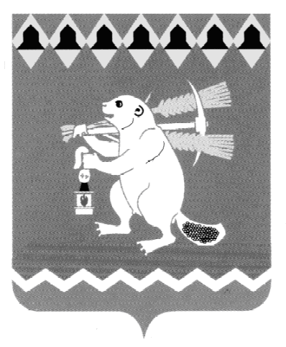
Глава Артемовского городского округа
ПОСТАНОВЛЕНИЕ

от 26.10.2018 № 64-ПГ

Об утверждении состава Консультативного совета по взаимодействию с национальными и религиозными общественными объединениями, осуществляющими свою деятельность на территории Артемовского городского округа

В связи с возникшей необходимостью изменения персонального состава Консультативного совета по взаимодействию с национальными и религиозными общественными объединениями, осуществляющими свою деятельность на территории Артемовского городского округа, в соответствии со статьей 28 Устава Артемовского городского округа,
ПОСТАНОВЛЯЮ:
1. Утвердить состав Консультативного совета по взаимодействию с национальными и религиозными общественными объединениями, осуществляющими свою деятельность на территории Артемовского городского округа (Приложение).
2. Признать утратившими силу пункт 1 постановления главы Артемовского городского округа от 14.01.2014 № 1-ПГ «О создании Консультативного совета по взаимодействию с национальными и религиозными общественными объединениями, осуществляющими свою деятельность на территории Артемовского городского округа», постановление главы Артемовского городского округа от 14.03.2014 № 14-ПГ «О внесении изменений и дополнений в состав Консультативного совета при главе Артемовского городского округа по взаимодействию с национальными и религиозными общественными объединениями, осуществляющими свою деятельность на территории Артемовского городского округа, утвержденный постановлением главы Артемовского городского округа от 14.01.2014 № 1-ПГ», постановление главы Артемовского городского округа от 03.03.2017 № 12-ПГ «О внесении изменений в персональный состав Консультативного совета при главе Артемовского городского округа по взаимодействию с национальными и религиозными общественными объединениями, осуществляющими свою деятельность на территории Артемовского городского округа».
3. Постановление разместить на официальном сайте Артемовского городского округа в информационно-телекоммуникационной сети «Интернет» (www.artemovsky66.ru).
4. Контроль за исполнением постановления оставляю за собой.

Глава Артемовского городского округа А.В. Самочернов

Приложение
к постановлению главы
Артемовского городского округа
от 26.10.2018 № 64-ПГ

Состав
Консультативного совета по взаимодействию с национальными и религиозными общественными объединениями, осуществляющими свою деятельность на территории Артемовского городского округа

1. | Самочернов Андрей Вячеславович | - глава Артемовского городского округа, председатель Консультативного совета;
2. | Темченков Сергей Борисович | - заместитель главы Администрации Артемовского городского округа по социальным вопросам, заместитель председателя Консультативного совета;
3. | Сафронова Юлия Михайловна | - ведущий специалист отдела координации деятельности муниципальных образовательных организаций Управления образования Артемовского городского округа, секретарь Консультативного совета;
Члены Консультативного совета:
4. | Аленников Николай Александрович | - начальник Отдела Министерства внутренних дел Российской Федерации по Артемовскому району (по согласованию);
5. | Карташов Андрей Владимирович | - главный врач Государственного бюджетного учреждения здравоохранения Свердловской области «Артемовская ЦРБ» (по согласованию);
6. | Багдасарян Наталья Валентиновна | - начальник Управления образования Артемовского городского округа;
7. | Шихалев Константин Аркадьевич | - заместитель начальника Отдела в г. Артемовском ФСБ России по Свердловской области (по согласованию);
8. | Харченко Светлана Валерьевна | - начальник Управления социальной политики Министерства социальной политики Свердловской области по Артемовскому району (по согласованию);
9. | Фучкина Оксана Валерьевна | - начальник филиала по Артемовскому району ФКУ «Уголовно-исполнительной инспекции» ГУФСИН России по Свердловской области (по согласованию);
10. | Серебренникова Татьяна Юрьевна | - председатель Территориальной комиссии по Артемовскому району по делам несовершеннолетних и защите их прав (по согласованию);
11. | Сахарова Елена Борисовна | - начальник Управления культуры Администрации Артемовского городского округа
14. | Лесовских Наталия Павловна | - заведующий отделом по работе с детьми и молодежью Администрации Артемовского городского округа;
15. | Севрюков Алексей Николаевич | - ведущий специалист отдела по физической культуре и спорту Администрации Артемовского городского округа;
16. | Татаринова Кетеван Бегларовна | - директор Муниципального бюджетного учреждения Артемовского городского округа «Издатель»;
17. | Останина Вера Ивановна | - И.о. директора Государственного бюджетного образовательного учреждения среднего профессионального образования Свердловской области «Артемовский колледж точного приборостроения» (по согласованию);
18. | Доможирова Лидия Ивановна | - директор филиала ГАПОУ СО «НТГПК им. Н. А. Демидова» (по согласованию);
20. | Протоиерей Николай Трушников | - настоятель Прихода во имя Святого пророка Божия Илии г. Артемовский Каменской епархии Русской Православной Церкви

